Группа компаний ТЕХНОПОЛИС
Юр. адр: 420025, РФ, г. Казань, ул. Дж. Файзи, 14-а.
Почт.адр:420025,РФ, г.Казань,
ИНН 1660143293, КПП 166001001
E-mail: info@t-nipi.ru
Тел. +7 (843)258-25-90,
+7 (843)211-38-30,
www.t-nipi.ru
www.npo-t.ru
www.cetecrussia.com
www.zenithrf.ru
www.hitoper.ru
www.hdcetrifuge.ru
www.libo-aneng.ru
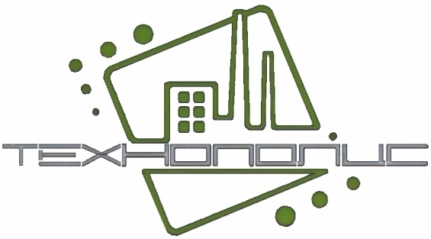

Исх. № _
от «_» __ 2018 г.

Информационное письмо
Уважаемые Дамы и Господа!
Благодарим Вас за обращение в Группу компаний «ТЕХНОПОЛИС». Надеемся, этот проект будет способствовать подъему Вашего бизнеса на новую высоту.
Группа компаний «ТЕХНОПОЛИС» занимается комплексом услуг по подбору, проектированию и продаже любого промышленного оборудования, а также является официальным представителем в России крупных китайских производителей оборудования Shanghai Zenith Mining and Construction Machinery Co., Ltd; компаний LIBO International Mechanical & Electrical Engineering Co., Ltd и Shandong Aneng Conveyor Belt & Rubber Co., Ltd. в РФ и СНГ, а также компаний HUADA и HI-TOPER.
Мы предлагаем комплексные решения: поставляем оборудование, как собственного производства, так и ведущих китайских производителей промышленного оборудования; комплексное сопровождение производственных проектов; послепродажное обслуживание и помощь в организации сбыта готовой продукции.
Нами реализовано множество проектов в области переработки и использования отходов на территории РФ И СНГ. В частности, нашими клиентами являются ЗАО «Рязанский завод силикатных изделий», ОАО "Сибирская угольная компания", ООО "Миньярский карьер", ООО «Кировский кирпичный завод», Новочебоксарский завод строительных материалов (НЗСМ), ООО «ВСК-2000», ООО «Промышленный минерал», Филиал ЗАО «Пивоварня Москва-Эфес», Кушкупырский завод силикатного кирпича (Узбекистан), ТОО “AL-кom LTD” (Казахстан), ОАО «Алмалыкский горно-металлургический комбинат» (Узбекистан) и т.д..
На основе предоставленного Вами заполненного опросного листа мы подготовим коммерческое предложение, имеющее предварительный характер. Мы готовы ответить на все вопросы, касающиеся данного заказа на поставку промышленного оборудования, а также детально обсудим Ваш заказ, когда вместе с Вами определимся с конкретным вариантом комплектации оборудования.
В настоящее время ассортимент нашего предложения включает в себя следующее:
- Дробильное оборудование
- Мельничное оборудование
- Сушильное оборудование
- Для транспортировки материала
- Для фракционирования материала
- Для разделения и очистки
- Дозирующее оборудование
- Смесительное оборудование
- Фасовочное оборудование
- Оборудование для работы с контейнерами «Биг-Бэг»
- Лабораторное измельчительное оборудование
- Прочее оборудование
- Оборудование для обезвоживания и фильтр-прессы
Ассортимент продукции нашей компании достаточно широк. Дробильно-сортировочное, мельничное, сушильное оборудование, фильтр-прессы, декантеры, сушильные барабаны, ленточные и трубчатые конвейеры, виброгрохота, пескомоечные машины, смесители, флотационные машины, вибропитатели, сепараторы – все это лишь малая часть того, что мы можем предложить своим потенциальным клиентам. В настоящее время наша компания полностью оснащена всем необходимым для проектирования и поставки оборудования собственного производства.
Выгодные условия сотрудничества!
Каждый, кто хочет купить оборудование старается подобрать для сотрудничества такое предприятие, предложение которого будет идеальным в плане производственных и финансовых предложений. Группа компаний «ТЕХНОПОЛИС» готова рассмотреть любые Ваши условия и гарантирует, что постарается сделать процесс выбора и покупки оборудования для Вас максимально комфортным.
Что касается процесса заказа оборудования, то мы сделали его максимально простым и удобным, чтобы Вы могли получить необходимое оборудование в кратчайшие сроки.

С пожеланием успеха на взаимовыгодное сотрудничество,
Генеральный директор ООО «НПО «Технополис»
Галимов Ш.Э.

